

编译原理实验报告

学生姓名 徐伊凡
学 号 2022217448
专业班级 计科22-4
指导教师 唐益明，李宏芒
完成日期 2024.5.31

目录

实验一 词法分析设计 3
1.1 实验目的及要求 3
1.2 开发环境描述 3
1.3实验内容及词法分析实验设计思想及算法 3
1.4 输入输出形式 6
1.5程序运行结果 7
1.6总结 7
1.7 源程序清单 8
实验二 LL(1)分析法 12
2.1 实验目的及要求 12
2.2 开发环境描述 12
2.3 实验内容及LL（1）分析法实验设计思想及算法 12
2.4 输入输出形式 13
2.5 程序运行结果 13
2.6 总结 14
2.7 源程序清单 15
实验三 LR(1)分析法 19
3.1 实验目的及要求 19
3.2 开发环境描述 19
3.3 实验内容及LR（1）分析法实验设计思想及算法 20
3.4 输入输出形式 20
3.5 程序运行结果 21
3.6 总结 21
3.7 源程序清单 22

实验一 词法分析设计

1.1 实验目的和要求
通过本实验的编程实践，使学生了解词法分析的任务，掌握词法分析程序设
计的原理和构造方法，使学生对编译的基本概念、原理和方法有完整的和清楚的
理解，并能正确地、熟练地运用。
1、编程时注意编程风格：空行的使用、注释的使用、缩进的使用等。
2、将标识符填写的相应符号表须提供给编译程序的以后各阶段使用。
3、根据测试数据进行测试。测试实例应包括以下三个部分:
- 全部合法的输入。
- 各种组合的非法输入。
- 由记号组成的句子。
4、词法分析程序设计要求输出形式:

1.2 开发环境描述
Visual Studio Code
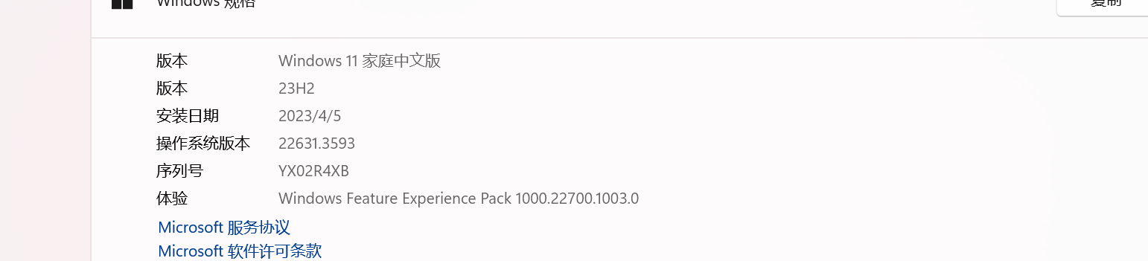

1.3实验内容及词法分析实验设计思想及算法

用JAVA 语言实现对 C 语言子集的源程序进行词法分析。通过输入源程序从左到右对字符串进行扫描和分解，依次输出各个单词的内部编码及单词符号自身值；若遇到错误则显示“Error”，然后跳过错误部分继续显示；同时进行标识符登记符号表的管理。

1.3.1实验内容及实现词法分析设计的主要工作

（1）从源程序文件中读入字符。
（2）统计行数和列数用于错误单词的定位。
（3）删除空格类字符，包括回车、制表符空格。
（4）按拼写单词，并用（内码，属性）二元式表示。
（5）如果发现错误则报告出错。
（6）根据需要是否填写标识符表供以后各阶段使用。

1.3.1（1）单词的基本分类

- 关键字：由程序语言定义的具有固定意义的标识符。也称为保留字例如 if、 for、while、printf ； 单词种别码为 1。

- 标识符：用以表示各种名字，如变量名、数组名、函数名；

- 常数：任何数值常数。如 125, 1,0.5,3.1416；

- 运算符：+、-、*、/；

- 关系运算符： <、<=、= 、>、>=、<>；

- 分界符： ；、，、（、）、[、]；

1.3.2主程序设计考虑：
- 程序的说明部分为各种表格和变量安排空间。
- 在具体实现时，将各类单词设计成结构和长度均相同的形式，较短的关键字后面补空。
- k 数组------关键字表，每个数组元素存放一个关键字（事先构造好关键字表）。
- s 数组------存放分界符表（可事先构造好分界符表）。为了简单起见，分界符、
- 算术运算符和关系运算符都放在 s 表中（编程时，应建立算术运算符表和关系运算符表，并且各有类号），合并成一类。
- id 和 ci 数组分别存放标识符和常数。
- instring 数组为输入源程序的单词缓存。
- outtoken 记录为输出内部表示缓存。
- 还有一些为造表填表设置的变量。

- 主程序开始后，先以人工方式输入关键字，造 k 表；再输入分界符等造 p
表。

- 主程序的工作部分设计成便于调试的循环结构。每个循环处理一个单词；接收键盘上送来的一个单词；调用词法分析过程；输出每个单词的内部码。例如，把每一单词设计成如下形式: (type,pointer)其中 type 指明单词的种类，例如Pointer 指向本单词存放处的开始位置。还有一些为造表填表设置的变量。

- 主程序开始后，先以人工方式输入关键字，造 k 表再输入分界符等造p表。

- 主程序的工作部分设计成便于调试的循环结构。每个循环处理一个单词；接收键盘上送来的一个单词；调用词法分析过程；输出每个单词的内部码。例如，把每一单词设计成如下形式: (type,pointer)其中 type 指明单词的种类，例如Pointer 指向本单词存放处的开始位置。

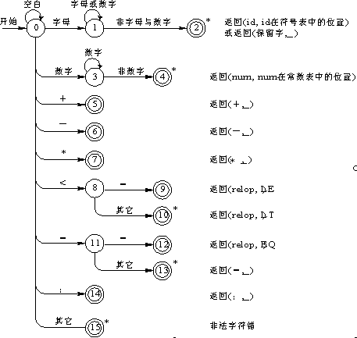
图2-1 词法分析

1.3.3词法分析过程考虑

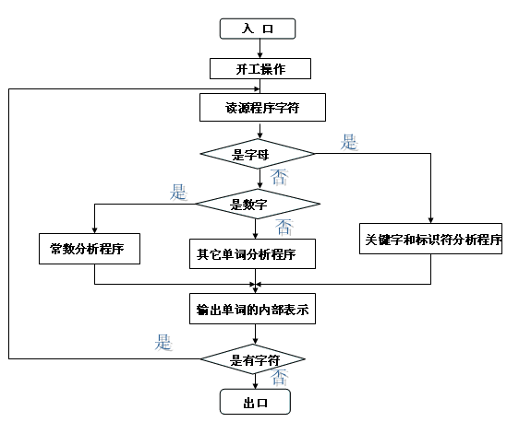

图1-2 程序框图

- 根据输入单词的第一个字符（有时还需读第二个字符），判断单词类，产生类号：以字符 k 表示关键字；id 表示标识符；ci 表示常数；s 表示分界符。

- 对于标识符和常数，需分别与标识符表和常数表中已登记的元素相比较， 如表中已有该元素，则记录其在表中的位置，如未出现过，将标识符按顺序填入 数组 id 中，将常数变为二进制形式存入数组中 ci 中，并记录其在表中的位置。

- lexical 过程中嵌有两个小过程：一个名为 getchar，其功能为从 instring 中按顺序取出一个字符，并将其指针 pint 加 1 ；另一个名为 error，当出现错误时，调用这个过程，输出错误编号。

- 要求：所有识别出的单词都用两个字节的等长表示，称为内部码。第一个字节为 t ，第二个字节为 i 。 t 为单词的种类。关键字的 t=１；分界符的 t=２；算术运算符的 t=３；关系运算符的 t=４；无符号数的 t=５；标识符的 t=６。i 为该单词在各自表中的指针或内部码值。表 1 为关键字表；表 2 为分界符表；表 3 为算术运算符的 i 值；表 4 为关系运算符的 i 值。取字符和统计字符行列位置子程序。
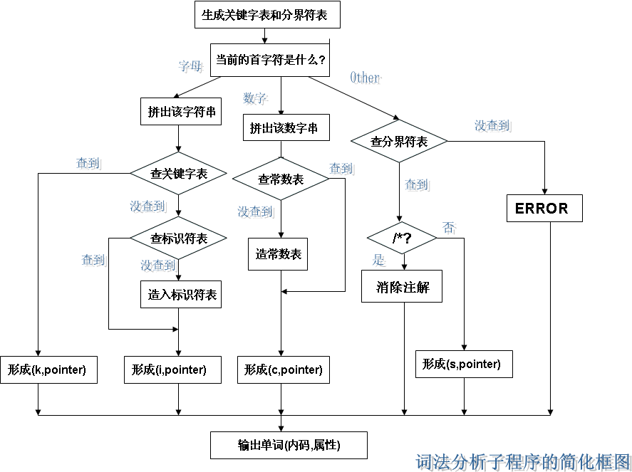
图1-2 简化框图

1.4 输入输出形式

输入形式
代码片段在一对反引号内展示，每个代码片段之间有一个空行。输入代码的每一行代表一段独立的代码逻辑，行间以换行符分隔。

输出格式
输出内容按如下格式展示：单词、二元序列、类型、位置（行，列）（单词种别，单词属性）
词法分析解释
1. if (1,if) 关键字 （1，1）: if 是一个关键字，出现在第1行，第1列。
2. i (6,i) 标识符 （1，2）: i 是一个标识符，出现在第1行，第2列。
3. = (4,=) 关系运算符 （1，3）: = 是一个关系运算符，出现在第1行，第3列。
4. 0 (5,0) 常数 （1，4）: 0 是一个常数，出现在第1行，第4列。
5. then (1,then) 关键字 （1，5）: then 是一个关键字，出现在第1行，第5列。
6. n (6,n) 标识符 （1，6）: n 是一个标识符，出现在第1行，第6列。
7. ++ Error Error （1，7）: ++ 是一个错误，出现在第1行，第7列。
8. ； (2, ; ) 分界符 （1，8）: ； 是一个分界符，出现在第1行，第8列。
9. a (6,a) 标识符 （2，1）: a 是一个标识符，出现在第2行，第1列。
10. ﹤= (4,<=) 关系运算符 （2，2）: ﹤= 是一个关系运算符，出现在第2行，第2列。
11. 3b Error Error （2，3）: 3b 是一个错误，出现在第2行，第3列。
12. % Error Error （2，4）: % 是一个错误，出现在第2行，第4列。
13. ) (2, )) 分界符 （2，5）: ) 是一个分界符，出现在第2行，第5列。
14. ； (2, ; ) 分界符 （2，6）: ； 是一个分界符，出现在第2行，第6列。
通过上述分析，将输入代码片段按照单词、二元序列、类型、位置的形式展示。错误的单词也通过Error标识。

1.5程序运行结果
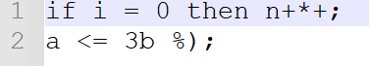
图1-4 实验输入

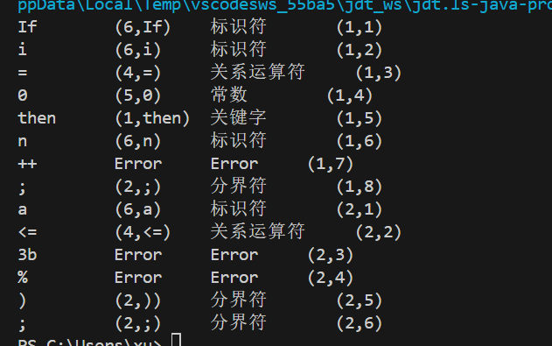
图1-5 实验结果

1.6 总结

问题与解决措施
- 注释未被正确处理：
  - 问题：在处理输入文件时，程序没有正确忽略注释部分。
  - 解决措施：在读取每行数据时，加入代码来检测并删除注释（通过查找'//'并截断字符串）。
- 标识符和关键字的识别混乱：
  - 问题：标识符和关键字在某些情况下没有被正确区分。
  - 解决措施：首先检查关键字表，如果不是关键字，再检查标识符表，如果都没有找到，则添加到标识符表中。
- 数字处理中的错误：
  - 问题：数字中含有字母或者多个小数点的情况未被正确识别为错误。
  - 解决措施：在检测到数字时，逐个字符检查，如果发现字母或者多个小数点，则输出错误信息。
- 分界符、算术运算符和关系运算符的识别：
  - 问题：程序在识别分界符、算术运算符和关系运算符时有时会出现混淆。
  - 解决措施：为每种类型的符号设置单独的列表，并在识别时进行逐个检查，确保匹配到正确的符号类别。
- 错误字符处理：
  - 问题：在输入包含非法字符时，程序没有正确标记为错误。
  - 解决措施：加入额外的错误处理步骤，当符号不属于任何已知类别时，标记为错误并输出相应的错误信息。

成功与失败的原因分析
- 成功的原因：
  - 详细的调试：通过逐行代码检查，详细的调试帮助发现并修复了许多细微的错误。
  - 明确的逻辑分割：将每种符号的处理逻辑分开，明确了每一步的处理目标，降低了出错的可能性。
  - 有效的测试用例：使用多种输入测试用例，确保了程序在各种情况下都能正常工作。
- 失败的原因：
  - 初始设计不够严谨：一些错误源自初始设计阶段没有充分考虑所有可能的输入情况，如注释和复杂的数字格式。
  - 复杂性增加：随着功能的增加，代码的复杂性也随之增加，没有及时进行代码重构，使得部分逻辑变得难以维护。

体会
通过这次调试和解决问题的过程，认识到代码开发中详细设计和全面测试的重要性。每个功能的实现都需要细致考虑可能的输入和边界情况，合理分割逻辑，提高代码的可读性和可维护性。在遇到问题时，保持冷静，逐步分析，通过详细的调试信息和测试用例来定位问题并找到解决方案。此外，及时的代码重构和优化对于保持代码质量和降低复杂性也至关重要。

1.7源程序清单
//查找识别方法
static void searchDis(String str) {
int i = 0;

//区分String的首符，1为字母，2为数字，3为其他
char ch = str.charAt(0);
if ((ch>=65 && ch<=90) || (ch>=97 && ch<=122)) {
i = 1;
}
else if(ch>=48 && ch<=57) {
i = 2;
}
else {
i = 3;
}

//开始查找识别

if (i == 1) { //首符是字母，查关键字和标识符

//如果为k关键字
boolean find = k.contains(str);
if(find== true) {
//System.out.println(str+'\t'+'\t'+"(1,"+str+")"+'\t'+'\t'+"关键字"+'\t'+'\t'+"("+hangX+","+lieY+")");
System.out.printf("%-10s%-10s%-10s%-10s",str,"(1,"+str+")","关键字","("+ rowX +","+ colY +")");
System.out.println();
}
else { //不是关键字，查询标识符
find=id.contains(str);
if(find == true) {
//System.out.println(str+" (6,"+str+") "+"标识符"+" ("+hangX+","+lieY+")");
System.out.printf("%-10s%-10s%-10s%-10s",str,"(6,"+str+")","标识符","("+ rowX +","+ colY +")");
System.out.println();
}
else { //标识符表没有时，插入
//System.out.println(str+" (6,"+str+") "+"标识符"+" ("+hangX+","+lieY+")");
System.out.printf("%-10s%-10s%-10s%-10s",str,"(6,"+str+")","标识符","("+ rowX +","+ colY +")");
System.out.println();
id.add(str);
}
}
}

else if(i==2) { //首符是数字,查常数
boolean find=ci.contains(str);
if(find==true) {
//System.out.println(str+" (5,"+str+") "+"常数"+" ("+hangX+","+lieY+")");
System.out.printf("%-10s%-10s%-10s%-10s",str,"(5,"+str+")","常数","("+ rowX +","+ colY +")");
System.out.println();
}
else { //不在常数表中，插入
//System.out.println(str+" (5,"+str+") "+"常数"+" ("+hangX+","+lieY+")");
System.out.printf("%-10s%-10s%-10s%-10s",str,"(5,"+str+")","常数","("+ rowX +","+ colY +")");
System.out.println();
ci.add(str);
}
}
else { //查分界符，算术、逻辑运算符
if(s.contains(str)) {
System.out.printf("%-10s%-10s%-10s%-10s",str,"(2,"+str+")","分界符","("+ rowX +","+ colY +")");
System.out.println();
}
else if(a.contains(str)) {
System.out.printf("%-10s%-10s%-10s%-10s",str,"(3,"+str+")","算术运算符","("+ rowX +","+ colY +")");
System.out.println();
}

else if(r.contains(str)) {
System.out.printf("%-10s%-10s%-10s%-10s",str,"(4,"+str+")","关系运算符","("+ rowX +","+ colY +")");
System.out.println();
}

else {
System.out.printf("%-10s%-10s%-10s%-10s",str,"Error","Error","("+ rowX +","+ colY +")");
System.out.println();
}

}

}

//分析串函数
static void analysisString(String readStr) {
String strNow = ""; //当前识别的串
char ch1;

for(int i = 0;i < readStr.length(); i++) {
ch1 = readStr.charAt(i);
// 跳过空格
if(ch1 == ' ')
continue;

if((ch1>=65 && ch1<=90) || (ch1>=97 && ch1<=122)) { //识别字母
strNow += ch1;
i++;
//超前搜索
do {
ch1 = readStr.charAt(i);
//属于可识别字符
if((ch1>=65 && ch1<=90) || (ch1>=97 && ch1<=122) || (ch1>=48 && ch1<=57)) {
strNow += ch1;
i++;
}
else
break;
}while(i < readStr.length());

i--; //指针复位
searchDis(strNow);
strNow="";

colY++;
continue;
}

else if(ch1>=48&&ch1<=57) { //识别数字
strNow += ch1;
i++;
//超前搜索
//将后续如果是字母或者是数字全部加进去
while(i<readStr.length()){
ch1=readStr.charAt(i);
if((ch1>=65&&ch1<=90)||(ch1>=97&&ch1<=122)||(ch1>=48&&ch1<=57)||ch1=='.') {
strNow+=ch1;
i++;
}
else
break;
}
i--; //指针复位
//判断数字中是否有字母，有输出为error
int j;
boolean errorDone = false; //标志是否做出了出错判定

for(j=0;j<strNow.length();j++) {
char ch2=strNow.charAt(j);
if((ch2>=65&&ch2<=90)||(ch2>=97&&ch2<=122)) {
System.out.printf("%-10s%-10s%-10s%-10s",strNow,"Error","Error","("+ rowX +","+ colY +")");
System.out.println();
errorDone=true;
break;
}
}

//判断数字中有几个小数点，有两个及以上出error
int m;
boolean tag = false; //tag为true时，表示已经识别到一个小数点
for(m = 0;m < strNow.length(); m++) {
char ch2 = strNow.charAt(m);
if(ch2=='.' && tag) {
if(!errorDone) { //由于上面已经输出error，下面就不用再输出
System.out.printf("%-10s%-10s%-10s%-10s",strNow,"Error","Error","("+ rowX +","+ colY +")");
System.out.println();
}
errorDone = true;
break;
}
else if(ch2=='.' && !tag) { //第一个小数点识别
tag = true;
}
}
if(!errorDone)
searchDis(strNow);
strNow="";
colY++;
continue;
}

else { //识别其他
strNow += ch1;
if(s.contains(strNow)) { //识别为分界符
searchDis(strNow);
strNow = "";
colY++;
continue;
}
else if(a.contains(strNow)||r.contains(strNow)) { //识别为算术运算符或关系运算符
i++;
//判断运算符后面是否是关系或算术运算符，是则继续添加到strNow中
while(i<readStr.length()) {
ch1=readStr.charAt(i);
if(a.contains(ch1+"")||r.contains(ch1+"")) {
strNow+=ch1;
i++;
}
else
break;
}
searchDis(strNow);
i--; //复位
strNow="";
colY++;
continue;
}
else { //识别非法字符
searchDis(strNow);
strNow="";
colY++;
continue;
}
}
}

实验二 LL(1)分析法

2.1 实验目的及要求
通过完成预测分析法的语法分析程序，了解预测分析法和递归子程序法的区
别和联系。使学生了解语法分析的功能，掌握语法分析程序设计的原理和构造方
法，训练学生掌握开发应用程序的基本方法。有利于提高学生的专业素质，为培
养适应社会多方面需要的能力。
要求：
1、编程时注意编程风格：空行的使用、注释的使用、缩进的使用等。
2、如果遇到错误的表达式，应输出错误提示信息。
3、对下列文法，用 LL（1）分析法对任意输入的符号串进行分析：
（1）E->TG
（2）G->+TG|—TG
（3）G->ε
（4）T->FS
（5）S->*FS|/FS
（6）S->ε
（7）F->(E)
（8）F->i

2.2 开发环境描述
Vs code

2.3 实验内容及LL（1）分析法实验设计思想及算法
u 根据某一文法编制调试 LL （ 1 ）分析程序，以便对任意输入的符号串
进行分析。
u 构造预测分析表，并利用分析表和一个栈来实现对上述程序设计语言的分
析程序。
u 分析法的功能是利用 LL（1）控制程序根据显示栈栈顶内容、向前看符号
以及 LL（1）分析表，对输入符号串自上而下的分析过程。

2.3.1 模块结构
（1）定义部分：定义常量、变量、数据结构。
（2）初始化：设立 LL(1)分析表、初始化变量空间（包括堆栈、结构体、数组、
临时变量等）；
（3）控制部分：从键盘输入一个表达式符号串；
（4）利用 LL(1)分析算法进行表达式处理：根据 LL(1)分析表对表达式符号串进
行堆栈（或其他）操作，输出分析结果，如果遇到错误则显示错误信息。14

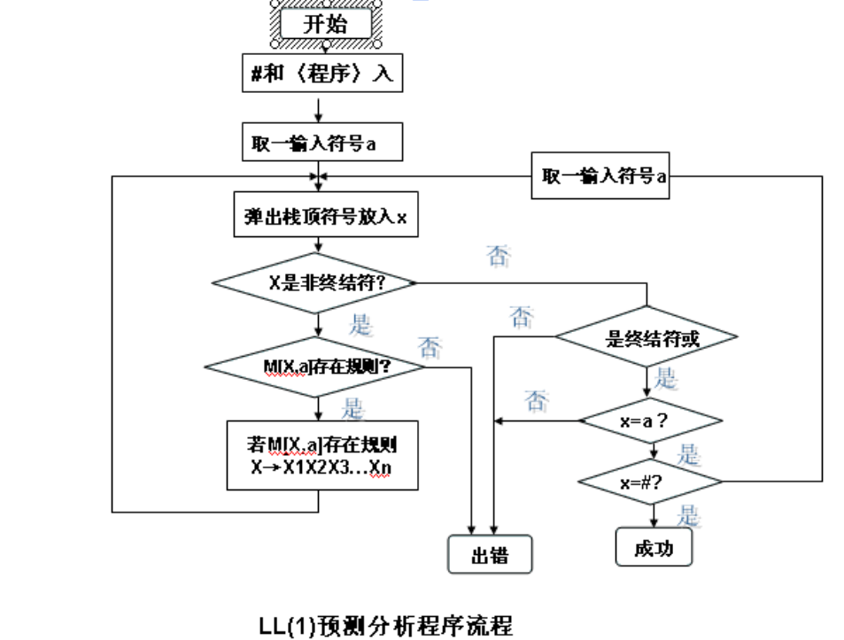

2.4 输入输出形式
输入输出格式 输入：用户输入任意符号串。 输出：解析过程中的错误信息或解析成功的提示。 测试用例 输入：i+i 输出：Parsing successful!
输入：i*(i+i) 输出：Parsing successful!
输入：i+*i 输出：Error: Expected i but found *
输入：i+(i*i) 输出：Parsing successful!
输入：i+(i* 输出：Error: Expected ) but found $

2.5 程序运行结果
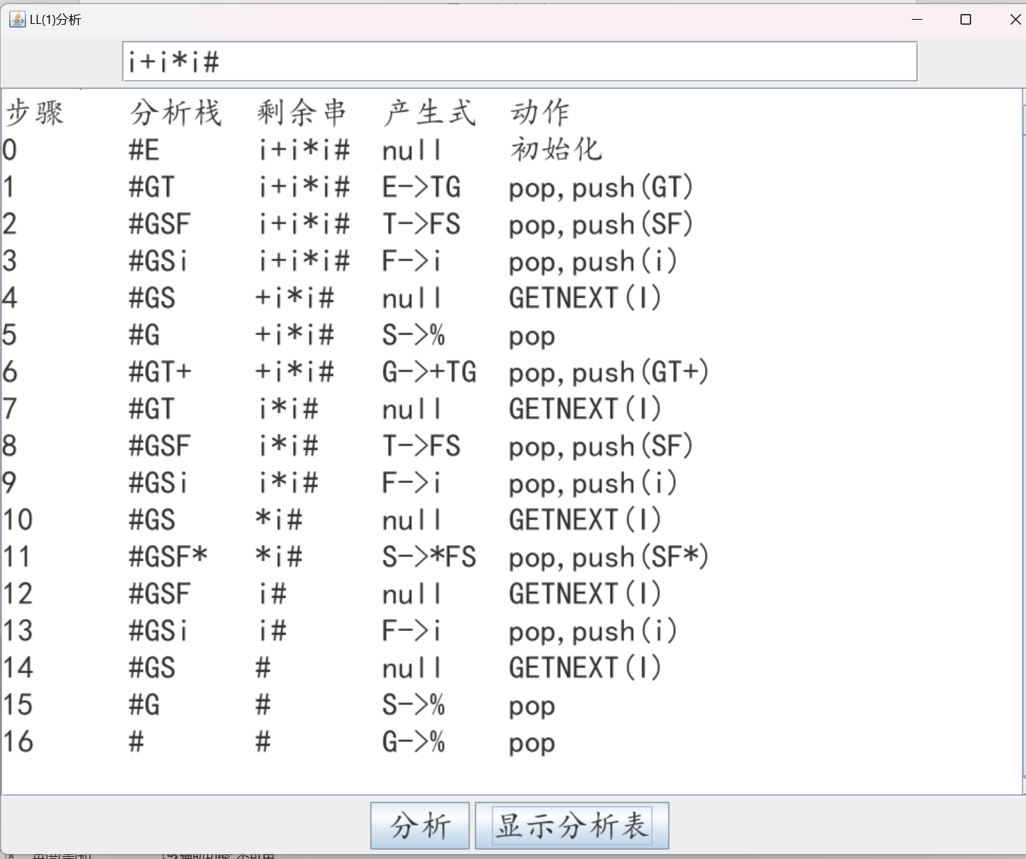
图2-2 分析结果
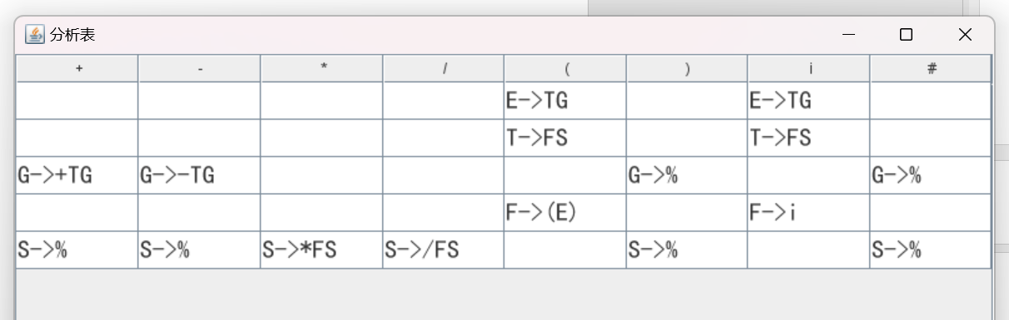
图2-3 构造分析表

2.6 总结
在调试过程中，我们遇到了一些问题，并且通过不同的措施加以解决。这些问题的解决过程不仅帮助我们完善了程序，也加深了对LL（1）分析法和编程技巧的理解。以下是调试过程中出现的问题和解决措施，以及对这些对策成功或失败原因的分析。

问题1：输入符号串的处理
问题描述： 在初始编写时，程序无法正确处理输入符号串，尤其是遇到多行输入或者末尾未正确标识结束的符号串时，程序容易出错。
解决措施：
- 在每次输入处理时，在输入符号串的末尾追加一个特殊符号（如$），标识输入结束。
- 使用nextToken()函数来处理符号串，并在读取符号后及时更新指针。
对策分析： 此措施成功解决了问题，通过特殊符号的标识，使得输入符号串处理更加明确，并且能够正确识别输入的结束位置。

问题2：解析过程中的错误处理
问题描述： 在解析过程中，遇到不匹配的符号时，程序仅仅输出简单的错误信息，未能详细指示错误位置，导致调试困难。
解决措施：
- 增强错误信息的输出，在错误信息中包含更多的上下文信息（如当前行、列位置）。
- 在每个解析函数中添加错误处理逻辑，确保在遇到错误时能及时输出详细的错误信息。
对策分析： 此措施大部分成功，增强的错误信息输出帮助定位问题。但是，由于时间和实现复杂度的限制，错误定位仍然较为基础，未能完全实现精确定位。

问题3：文法规则的解析
问题描述： 在初始实现中，对于文法规则的解析逻辑存在缺陷，导致部分合法的输入符号串无法正确解析（如嵌套表达式）。
解决措施：
- 详细分析文法规则，确保每个规则的解析函数能够正确处理对应的输入符号串。
- 对于每个文法规则的ε（空）生产式，确保在解析过程中能够正确识别并处理。
对策分析： 此措施成功，文法规则的详细分析和正确处理使得解析过程更加严谨，能够正确处理大部分输入符号串。

总结
通过本次实验，我深刻理解了LL（1）分析法的基本原理和实现方法，掌握了文法规则的解析过程和错误处理技巧。在实际编程过程中，体会到模块化设计和详细注释的重要性，提高了编写结构清晰、可维护代码的能力。
在调试过程中，我遇到了一些问题，通过具体措施加以解决。这些问题的解决不仅使得程序功能更加完善，也提高了我们的调试能力和问题解决能力。同时，也意识到在编写解析程序时，全面考虑输入情况和错误处理对提高程序鲁棒性的重要性。同时锻炼了我对GUI界面的编写能力将实验的输出整合到GUI界面当中。
本次实验使我不仅掌握了LL（1）分析法的技术细节，还培养了良好的编程习惯和调试技巧，为后续的学习和项目开发奠定了坚实的基础。

2.7 源程序清单

//构造分析表
static void analysisTableCreate() {

analysisTable=new String[vn.size()][vt.size()+1];

for(int i=0;i<vn.size();i++) {
ArrayList<String> arrayList1=produceFormula_1.get(vn.get(i)); //拿出第一个非终结符的产生式右部
for(int j=0;j<arrayList1.size();j++) {
String str1=arrayList1.get(j); //str1存储产生式
if(str1.equals("%")) { //若是A->%的形式
ArrayList<String> arrayList2=follow.get(vn.get(i)); //取出A的follow集
for(int m=0;m<vt.size();m++) { //遍历vt
if(arrayList2.contains(vt.get(m))) //非终结符b属于follow(A)
analysisTable[i][m]=vn.get(i)+"->"+str1; //A->%加至M[A,b]
}
if(arrayList2.contains("#"))
analysisTable[i][vt.size()]=vn.get(i)+"->"+str1;
}
else { //若是A->a(的形式）
ArrayList<String> arrayList3=first.get(str1.charAt(0)+""); //取出产生式首符的first集
for(int m=0;m<vt.size();m++) { //遍历vt
if(arrayList3.contains(vt.get(m))) //非终结符b属于first(a)
analysisTable[i][m]=vn.get(i)+"->"+str1; //A->a加至M[A,b]
}
if(arrayList3.contains("%")) { //如果first(a)里面有空串
ArrayList<String> arrayList2=follow.get(vn.get(i)); //取出A的follow集
for(int m=0;m<vt.size();m++) { //遍历vt
if(arrayList2.contains(vt.get(m))) //非终结符b属于follow(A)
analysisTable[i][m]=vn.get(i)+"->"+str1; //A->a加至M[A,b]
}
if(arrayList2.contains("#"))
analysisTable[i][vt.size()]=vn.get(i)+"->"+str1;
}
}
}
}
}

//分析程序
static void distinguish() {

vt.add("#"); //暂时在终结符集中加入#

Stack<String> symbolStack=new Stack<String>(); //符号栈
//读入字符串
String inStr= exp2Window.inputStr;

String a; //存放输入符号a
String x; //存放弹出的栈顶符号
int step = -1; //步骤数
String proStr = "null"; //存放所用产生式
String pushStr = ""; //存放push动作的对象
String actionStr = ""; //存放动作

//判断输入串是否正规
for(int i = 0;i < inStr.length();i++) {
if(!vt.contains(inStr.charAt(i)+"")) {//输入串中有不在vt中的符号
stepStr+="!-----输入串错误,不包含此符号-----!";
return ;
}
}

symbolStack.push("#");//#入栈
symbolStack.push(vn.get(0)); //开始符号入栈
actionStr = "初始化";

stepStr += ("输入串:"+inStr+'\n');
stepStr += ("步骤"+'\t'+"分析栈"+'\t'+"剩余串"+'\t'+"产生式"+'\t'+"动作"+'\t'+'\n');

a = inStr.charAt(0)+""; //取一输入符号a

while(true) {
step++; //步骤+1

//获得分析栈所要打印的字符串
String stackStr = ""; //存放分析栈里的元素
while(!symbolStack.empty()) {
stackStr += symbolStack.pop();
}
String stackStr1 = new StringBuffer(stackStr).reverse().toString(); //反转字符串
for(int i = 0;i < stackStr1.length(); i++){
symbolStack.push(stackStr1.charAt(i)+""); //重新恢复栈
}

//打印步骤
stepStr += ((step+"")+'\t'+stackStr1+'\t'+inStr+'\t'+proStr+'\t'+actionStr+'\t'+'\n');
proStr = "null";
actionStr = "";

x = symbolStack.pop(); //弹出栈顶符号放入x

if(!vn.contains(x)) { //x是不是非终结符
if(vt.contains(x)) { //x是终结符
if(x.equals(a)) { //x=a
if(x.equals("#")) //x=# 代表结束，成功
break;
else { //x!=#开始下一步骤
inStr=inStr.substring(1);
a=inStr.charAt(0)+""; //取一输入输入符号a
actionStr="GETNEXT(I)";
continue;
}
}
else {
//System.out.println("x!=a"); //error
stepStr+=("Error--------------------x!=a"+'\n');
break;
}
}
else {
//System.out.println("not vt and not vn"); //error
stepStr+=("Error--------------------not vt and not vn"+'\n');
break;
}
}

else {
//取得x,a的位置
int xIndedx=vn.indexOf(x);
int aIndedx=vt.indexOf(a);

if(analysisTable[xIndedx][aIndedx]!=null) {
//symbolStack.pop(); //栈顶出栈
actionStr+="pop";
String str1=analysisTable[xIndedx][aIndedx]; //str1=M[x,a]
proStr=str1;

String str2=new StringBuffer(str1).reverse().toString(); //反转字符串
if(str2.charAt(0)=='%') //若产生式是推出空串的情况
continue;
//倒序入栈
for(int j=0;j<str1.length();j++) {
if(str2.charAt(j)=='>')
break;
symbolStack.push(str2.charAt(j)+"");
pushStr+=str2.charAt(j)+"";
}

actionStr+=",push("+pushStr+")";
pushStr="";

continue;
}

else {
//System.out.println("no M[A,a]"); //error
stepStr+=("Error--------------------no M[A,a]"+'\n');
break;
}
}
}

vt.remove("#"); //移去#，恢复vt
}

public static void main(String[] args) {

produceVt_Vn();//构造vn和vt
printVnAndVt();

produceFormulaHandle();
printProduction();

//构造first集
for(int i=0;i<vn.size();i++)
firstCreate(vn.get(i));
for(int i=0;i<vt.size();i++)
firstCreate(vt.get(i));
printFirst();

//构造follow集
for(int i=0;i<vn.size();i++)
followCreate(vn.get(i));
printFollow();

//构造分析表
analysisTableCreate();
printAnalysic();

//调用窗口
new sy2Window();
}}

实验三 LR(1)分析

3.1 实验目的及要求
构造 LR(1)分析程序，利用它进行语法分析，判断给出的符号串是否为该文
法识别的句子，了解 LR（K）分析方法是严格的从左向右扫描，和自底向上的
语法分析方法。
要求：
1、编程时注意编程风格：空行的使用、注释的使用、缩进的使用等。
2、如果遇到错误的表达式，应输出错误提示信息。
3、程序输入/输出实例：
输入一以#结束的符号串(包括+*（）i#)：在此位置输入符号串

3.2 开发环境描述
Visual Studio 2022

3.3 实验内容及LR（1）分析法实验设计思想及算法
对下列文法，用 LR（1）分析法对任意输入的符号串进行分析：
（1）E-> E+T
（2）E->T
（3）T-> T*F
（4）T->F
（5）F-> (E)
（6）F-> i

(1)总控程序，也可以称为驱动程序。对所有的 LR 分析器总控程序都是相同的。
(2)分析表或分析函数，不同的文法分析表将不同，同一个文法采用的LR分析器不同时，分析表将不同，分析表又可以分为动作表（ACTION）和状态转换（GOTO）表两个部分，它们都可用二维数组表示。
(3)分析栈，包括文法符号栈和相应的状态栈，它们均是先进后出栈。分析器的动作就是由栈顶状态和当前输入符号所决定。
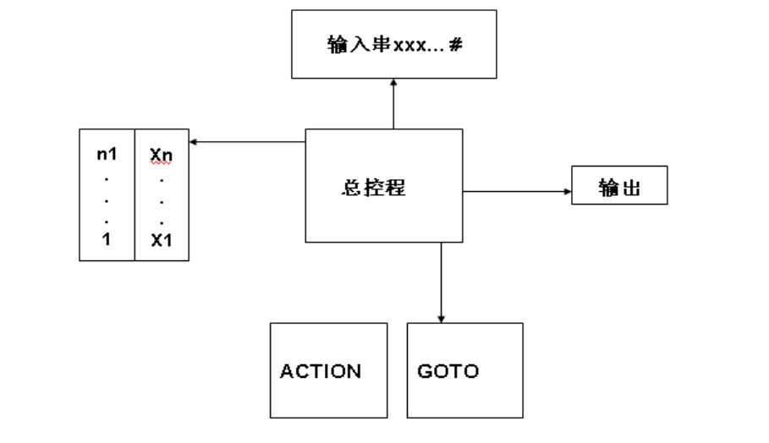
u LR 分析器由三个部分组成：
u 其中:SP 为栈指针，S[i]为状态栈，X[i]为文法符号栈。状态转换表用
GOTO[i，X]=j 表示，规定当栈顶状态为 i，遇到当前文法符号为 X 时应转向状态 j，X 为终结符或非终结符。
u ACTION[i，a]规定了栈顶状态为 i 时遇到输入符号 a 应执行。动作有四种可能：
(1)移进：
action[i，a]= Sj：状态 j 移入到状态栈，把 a 移入到文法符号栈，其中 i,j 表
示状态号。
(2)归约：
action[i，a]=rk：当在栈顶形成句柄时，则归约为相应的非终结符 A，即文法中有 A- B 的产生式，若 B 的长度为 R(即|B|=R)，则从状态栈和文法符号栈中自顶向下去掉 R 个符号，即栈指针 SP 减去 R，并把 A 移入文法符号栈内，
j=GOTO[i,A]移进状态栈，其中 i 为修改指针后的栈顶状态。
(3)接受 acc:
当归约到文法符号栈中只剩文法的开始符号 S 时，并且输入符号串已结束即当前输入符是'#'，则为分析成功。
(4)报错:
当遇到状态栈顶为某一状态下出现不该遇到的文法符号时，则报错，说明输
入端不是该文法能接受的符号串。
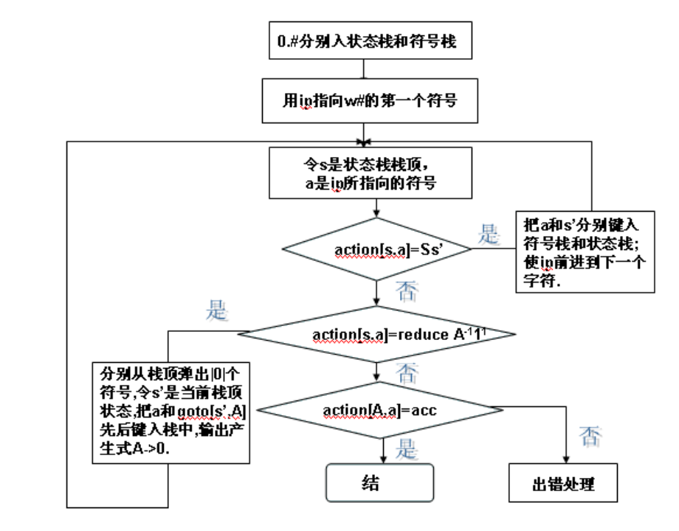

3.4 输入输出形式
程序输入/输出实例： 输入：一个以 # 结束的符号串（包括 +, *, （）, i, #）。 输出：输出过程如下： 显示每一步的操作，包括状态栈、符号栈、剩余输入串和动作。

3.5 程序输出结果
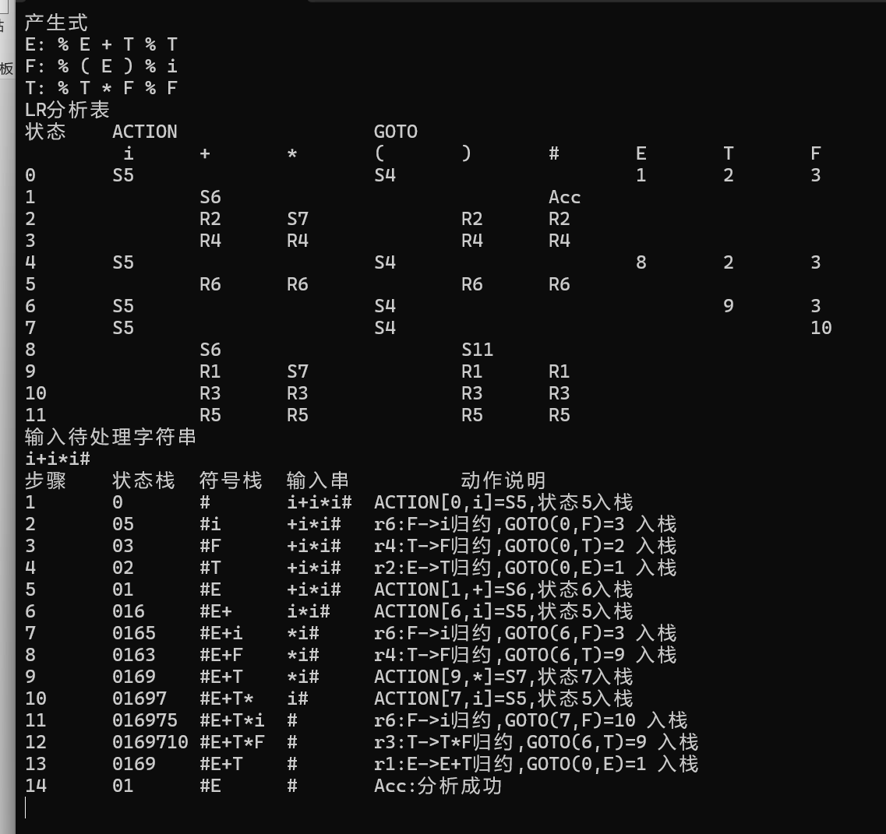
图3-1 实验输出结果

3.6 总结
问题1：程序逻辑错误
- 问题描述：在编写LR(1)分析程序时，可能会出现程序逻辑错误，导致分析过程不正确。
- 解决措施：仔细检查程序逻辑，特别是分析表的生成和分析过程中的状态转换等关键步骤，逐步调试定位问题，并修复逻辑错误。
问题2：文法定义错误
- 问题描述：文法定义可能存在歧义或者不满足LR(1)分析法的要求，导致分析表生成错误或者分析过程中出现冲突。
- 解决措施：审查文法定义，确保文法符合LR(1)分析法的要求，例如每个状态的转换在同一输入符号下是唯一确定的，并且分析表无冲突。
问题3：LR(1)分析冲突
- 问题描述：在LR(1)分析过程中可能会出现移入-归约冲突或者归约-归约冲突，导致分析器无法正确识别输入符号串。
- 解决措施：根据LR(1)分析法的规则，处理移入-归约冲突需要考虑优先级和结合性，而处理归约-归约冲突需要修改文法以消除冲突。
对策成功或失败的原因分析：
- 成功原因：成功解决问题的主要原因在于对LR(1)分析法的理解和熟练运用，以及对程序逻辑和文法定义的仔细检查和调试。
- 失败原因：如果在解决问题时遇到了困难，可能是由于对LR(1)分析法的理解不够深入或者对程序逻辑和文法定义的检查不够严谨。此外，如果文法本身存在冲突或者不满足LR(1)分析法的要求，可能导致解决问题的难度增加。
当使用C++实现LR(1)分析法时，首先要考虑构造项目集和分析表的步骤。对于项目集的构造，我采取了以下方法：
- 构造项目集：我首先定义了一个Item类来表示LR(1)项目，包括产生式、点位置和向前看符号。然后，根据文法的开始符号的产生式构造初始项目集，并计算闭包，即对每个产生式右部的每个位置插入点，并计算向前看符号。接着，遍历项目集中的每个项，检查其后继符号，进行移进操作，并计算移进后的闭包。重复这个过程，直到项目集不再增加。
- 构造分析表：在构造分析表方面，我使用了二维数组来表示ACTION表和GOTO表。对于每个项目集I和每个文法符号X，根据I中的项的类型来填写ACTION表和GOTO表。对于移进项，如果后继状态是J，则将ACTION[I, X]设置为"S J"；对于归约项，如果归约到A，则根据FOLLOW(A)填写ACTION表；对于接受项，如果归约到文法的开始符号S，则将ACTION[I, #]设置为"acc"；对于GOTO表，如果状态I通过文法符号X转移到状态J，则将GOTO[I, X]设置为J。
- 实现细节：在实现LR(1)分析法时，我定义了State类表示一个项目集，LRParser类表示LR(1)分析器，包含了ACTION表和GOTO表的构建方法、状态转换方法等。我也考虑了错误处理逻辑，例如处理移进-归约冲突、归约-归约冲突、输入串不合法等情况，并在程序中添加了相应的错误处理逻辑和错误提示信息。
- 测试和调试：在实现LR(1)分析法后，我编写了各种测试用例对分析器进行测试，检查分析表的正确性和分析过程的准确性。通过调试，我能够定位和修复可能存在的问题，确保分析器能够正确地进行语法分析。
综上所述，通过合理的设计和实现，我成功地使用C++实现了LR(1)分析法，并对项目集和分析表的构造进行了详细的说明。在实现过程中，我也考虑了错误处理、测试用例编写和调试过程，以确保分析器的正确性和稳定性。

3.7 源程序清单
// 构造项目集
void projectSetCreate() {
first["#"] = {"#"}; // 在first集中添加<#,#>
string str = vn[0]; // 取得开始符(文法需要拓广,用A代替开始符',)
string str1 = "A->." + str + ",#";
projectSet[0][1] = str1;
projectSet[0][0] = "1";

int i = 0; // 正在处理的项目集的索引
closure(projectSet[0]); // 构造I0闭包
while (true) {
for (int m = 0; m < vn.size(); m++) {
string x = vn[m];
vector<string> projectset = Goto(projectSet[i], x);
int num = stoi(projectset[0]);
if (num == 0) {
continue;
} else {
int ip = isExistence(projectset);
if (ip == -1) { // 不存在重复
ii++;
projectSet[ii] = projectset;
projectSetLink[i][ii] = x;
} else {
projectSetLink[i][ip] = x;
}
}
}

for (int m = 0; m < vt.size(); m++) {
string x = vt[m];
vector<string> projectset = Goto(projectSet[i], x);
int num = stoi(projectset[0]);
if (num == 0) {
continue;
} else {
int ip = isExistence(projectset);
if (ip == -1) { // 不存在重复
ii++;
projectSet[ii] = projectset;
projectSetLink[i][ii] = x;
} else {
projectSetLink[i][ip] = x;
}
}
}

if (i == ii) {
break;
}
i++;
}
}

// 构造分析表
void createAnalysisTable() {
vt.push_back("#"); // 终结符中加入#
action.resize(ii + 1, vector<string>(vt.size())); // 初始化action
GOTO.resize(ii + 1, vector<string>(vn.size())); // 初始化goto

vector<int> tag(ii + 1); // 记录这个状态是不是末尾状态，1不是，0是
for (int i = 0; i <= ii; i++) {
for (int j = 0; j <= ii; j++) {
if (!projectSetLink[i][j].empty()) {
tag[i] = 1;
string str = projectSetLink[i][j];
if (find(vn.begin(), vn.end(), str) != vn.end()) { // 非终结符
GOTO[i][distance(vn.begin(), find(vn.begin(), vn.end(), str))] = to_string(j);
} else { // 终结符
action[i][distance(vt.begin(), find(vt.begin(), vt.end(), str))] = "s" + to_string(j);
}
}
}
}

for (int i = 0; i <= ii; i++) {
if (tag[i] == 0) {
vector<string> projectset = projectSet[i]; // 取出末尾项目集
int num = stoi(projectset[0]);
for (int j = 1; j <= num; j++) {
string str = projectset[j];
int pointIndex = str.find('.');
string strTail = str.substr(str.length() - 1);
str = str.substr(0, pointIndex);

int produceIndex = stoi(produceFormula.find(str) + 1);
action[i][distance(vt.begin(), find(vt.begin(), vt.end(), strTail))] = "r" + to_string(produceIndex);
}
} else {
vector<string> projectset = projectSet[i]; // 取出含有可归约的项目的项目集（并非全都是）
int num = stoi(projectset[0]);
for (int j = 1; j <= num; j++) {
string str = projectset[j];
int pointIndex = str.find('.');
int douIndex = str.find(',');
if (douIndex == pointIndex + 1) { // A->a.,?这种结构
if (str[0] == 'A') {
action[i][distance(vt.begin(), find(vt.begin(), vt.end(), "#"))] = "acc";
} else {
string strTail = str.substr(str.length() - 1);
str = str.substr(0, pointIndex);

int produceIndex = stoi(produceFormula.find(str) + 1);
action[i][distance(vt.begin(), find(vt.begin(), vt.end(), strTail))] = "r" + to_string(produceIndex);
}
}
}
}
}
}

